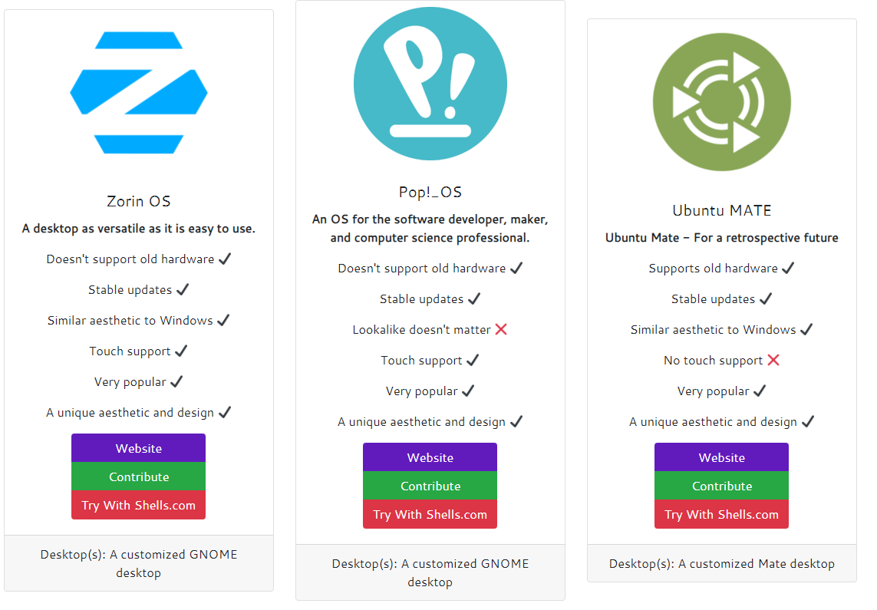

Librehunt.org suosittelee minulle ensisijaisena vaihtoehtona Zorin OS:ssia. Tämä siksi, että laitoin listauskriteereihin kosketusnäyttötuen tärkeyden, käyttöliittymän samankaltaisuuden Windowsin kanssa ja uniikin estetiikan / ”disainin”. Minulle ei myöskään ollut väliä vanhan laitteiston tuella, sillä läppärini on alle vuoden vanha.

Zorin OS on DistroWatchissa ollut viimeisen 6 kuukauden aikana sijalla 15.

